Министерство науки и высшего образования Российской Федерации Федеральное государственное бюджетное образовательное учреждение высшего образования

ТОМСКИЙ ГОСУДАРСТВЕННЫЙ УНИВЕРСИТЕТ СИСТЕМ УПРАВЛЕНИЯ И РАДИОЭЛЕКТРОНИКИ(ТУСУР)

Кафедра компьютерных систем в управлении и проектировании (КСУП)

РАЗРАБОТКА ПЛАГИНА "РАКОВИНА" ДЛЯ САПР Компас-3D

Проект системы

по дисциплине «ОСНОВЫ РАЗРАБОТКИ САПР»

Выполнил:

студент гр. 589-3

_____________Д.В. Подушкин

«___» _______________ 2022 г.

Руководитель:

к.т.н., доцент каф. КСУП

______________А.А. Калентьев

«___» _______________ 2022 г.

Томск 2022

# 1 Описание САПР

# Описание программы

Система «Компас-3D» предназначена для создания трёхмерных ассоциативных моделей отдельных деталей (в том числе, деталей, формируемых из листового материала путём его гибки) и сборочных единиц, содержащих как оригинальные, так и стандартизованные конструктивные элементы. Параметрическая технология позволяет быстро получать модели типовых изделий на основе проектированного ранее прототипа. Многочисленные сервисные функции облегчают решение вспомогательных задач проектирования и обслуживания производства.

КОМПАС-3D широко используется для проектирования изделий основного и вспомогательного производств в таких отраслях промышленности, как машиностроение (транспортное, сельскохозяйственное, энергетическое, нефтегазовое, химическое и т.д.), приборостроение, авиастроение, судостроение, станкостроение, вагоностроение, металлургия, промышленное и гражданское строительство, товары народного потребления и т. д.

# Описание API

API (англ. Application Programming Interface — программный интерфейс приложения) — это набор способов и правил, по которым различные программы общаются между собой и обмениваются данными. Все эти коммуникации происходят с помощью функций, классов, методов, структур, а иногда констант одной программы, к которым могут обращаться другие.

Для КОМПАС-3D созданы две различные версии API - версии 5 и версии 7. К ним разработчик прилагает справочную систему по всем включенным в эту API интерфейсам.

Наиболее важными для разработки любого приложения могут посчитаться следующие интерфейсы:

1 - **IKompasAPIObject**: базовый интерфейс для всех интерфейсов КОМПАС API, кроме интер­фейсов событий и некоторых вспомогательных интерфейсов;

2 - **IAp****plic****ation**: интерфейс приложения КОМПАС-3D;

3 - **IDocuments**: коллекция документов, открытых в приложении КОМПАС-3D;

4 - **IKompasError**: интерфейс информации об ошибках системы КОМПАС-3D;

5 - **IModelObject**: базовый интерфейс для всех модельных объектов.

Также, интересными для разработки конкретно лабораторного приложения можно посчитать следующие интерфейсы:

1 - **IModelContainer** – позволяет работать с коллекциями 3D-объектов, входящих в состав 3D-объекта.;

2 - **ISurfaceContainer** – устанавливает и получает коллекции операций с поверхностями;

3 - **ISketch** – интерфейс взаимодействия с эскизом;

4 - **IPart7** – интерфейс компонента 3D документа;

5 - **IPlane3D** - интерфейс плоскости 3D.

Ниже в таблицах приведены методы и свойства интерфейсов.

Таблица 1.1 - Необходимые методы/свойства класса IKompasAPIObject

|  |  |  |
| --- | --- | --- |
| Название метода/свойства | Тип возвращаемого значения | Описание |
| Application | Указатель на интерфейс IApplication | Позволяет получить ссылку на приложение |

1. Таблица 1.2 - Необходимые методы/свойства класса IApplication

|  |  |  |
| --- | --- | --- |
| Название метода/свойства | Тип возвращаемого значения | Описание |
| ActiveDocument | Указатель на интерфейс IKompasDocument | Позволяет получить текущий активный документ |
| HideMessage | Константа из перечисления ksHideMessageEnum | Позволяет скрывать/показывать сообщения |
| KompasError | Указатель на интерфейс IKompasError информации о ошибке системы КОМПАС | Позволяет получить информацию об ошибке системы КОМПАС |
| Visible | BOOL | Позволяет изменить видимость приложения |
| Quit | - | Позволяет закрыть приложение |

1. Таблица 1.3 - Необходимые методы/свойства класса IDocuments

|  |  |  |
| --- | --- | --- |
| Название метода/свойства | Тип возвращаемого значения | Описание |
| Add | Указатель на интерфейс IKompasDocument | Позволяет создать новый документ и добавить его в коллекцию |

1. Таблица 1.4 - Необходимые методы/свойства класса IKompasError

|  |  |  |
| --- | --- | --- |
| Название метода/свойства | Тип возвращаемого значения | Описание |
| Clear | - | Позволяет сбросить ошибку |
| Report | - | Позволяет вывести сообщение о ошибке |
| Code | Из перечисления ErrorType и ErrorType3d. | Позволяет получить код ошибки |
| Description | BSTR (строка) | Позволяет получить описание ошибки |
| Error3D | BOOL | Позволяет определить, какому из двух перечисле­ний соответствует код ошибки, полученный через свойство Code |

1. Таблица 1.5 - Необходимые методы/свойства класса IModelObject

|  |  |  |
| --- | --- | --- |
| Название метода/свойства | Тип возвращаемого значения | Описание |
| Update | BOOL | Метод Update необходимо вызвать для вступления в силу примененных изменений объекта |
| Hidden | BOOL | Позволяет получить и установить состояние видимости объекта |
| Part | Указатель на интерфейс IPart7. | Позволяет получить компонент, владеющий элементом |

1. Таблица 1.6 - Необходимые методы/свойства класса IModelContainer

|  |  |  |
| --- | --- | --- |
| Название метода/свойства | Тип возвращаемого значения | Описание |
| AddObject | Указатель на интерфейс IModelObject | Создает новый элемент 3D модели |

1. Таблица 1.7 - Необходимые методы/свойства класса ISurfaceContainer

|  |  |  |
| --- | --- | --- |
| Название метода/свойства | Тип возвращаемого значения | Описание |
| EvolutionSurfaces | Указатель на интерфейс IEvolutions | Экспорт коллекции поверхностей выдавливания |

**1.3 Обзор аналогов**

Онлайн 3D - конфигуратор раковины и оборудования для ванной комнаты от компании KALDEWEI.

Конфигуратор продукции KALDEWEI позволяет моделировать ванны, эмалированные душевые поверхности, раковины и многое другое, с возможностью выбирать различные настройки, такие как цвет изделия, его изменяемые параметры (длина, ширина, высота), модель раковины, а также наличие отверстия под кран разного диаметра.

Интерфейс программы показан на рисунке 1.

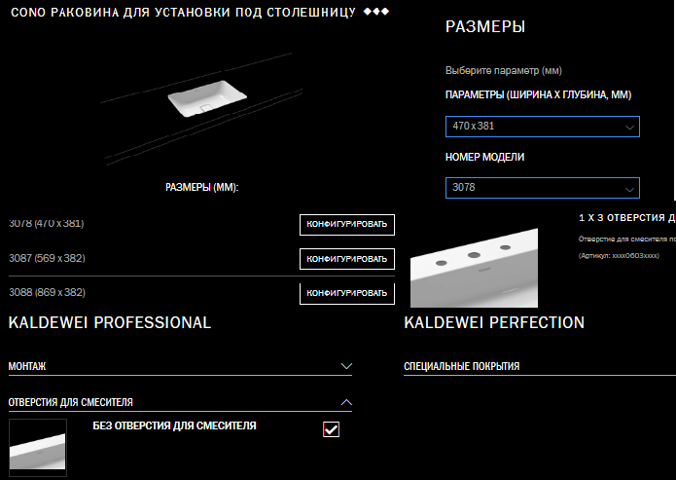

Рисунок 1.1 –интерфейс программы

# 2 Описание предмета проектирования

Раковина — чашеобразное приспособление, которое используется для мытья рук или небольших предметов.

Изображение моделируемого объекта:

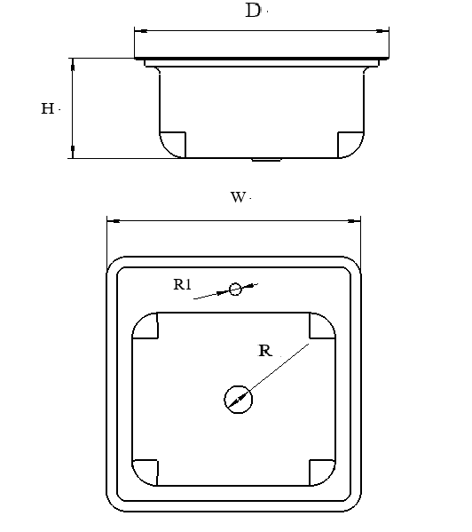

Рисунок 2.1 – Модель раковины

Измеряемые параметры для плагина:

* ***W*** – ширина раковины (мин – 450 мм, макс – 630 мм);
* ***D*** – длина раковины (мин – 450 мм, макс – 630 мм);
* ***H*** – глубина раковины (мин – 150 мм, макс – 210 мм);
* ***R*** – диаметр сливного отверстия (мин – 50 мм, макс – 70 мм);
* ***R1*** – диаметр отверстия под кран (мин – 20мм, макс – 30 мм);
* Глубина раковины ***H*** зависит от длины раковины ***D*** в соотношении D/3.
* Длина раковины D зависит от ширины раковины W в соотношении 1:1.

# Проект программы

# 3.1 Описание технических и функциональных аспектов проекта

Для графического описания абстрактной модели проекта, а также пользовательского взаимодействия (сценарии действия) использован стандарт UML.

UML язык графического описания для объектного моделирования в области разработки программного обеспечения. UML является языком широкого профиля, это – открытый стандарт, использующий графические обозначения для создания абстрактной модели системы, называемой UML – моделью. UML был создан для определения, визуализации, проектирования и документирования, в основном, программных систем. UML не является языком программирования, но на основании UML возможна генерация кода и наоборот.

При использовании UML были простроена диаграмма классов.

# 3.2 Диаграмма классов

Диаграмма классов – структурная диаграмма языка моделирования UML, демонстрирующая общую структуру иерархии классов системы, их коопераций, атрибутов (полей), методов, интерфейсов и взаимосвязей между ними.

На рисунке 3.1 представлена диаграмма классов.

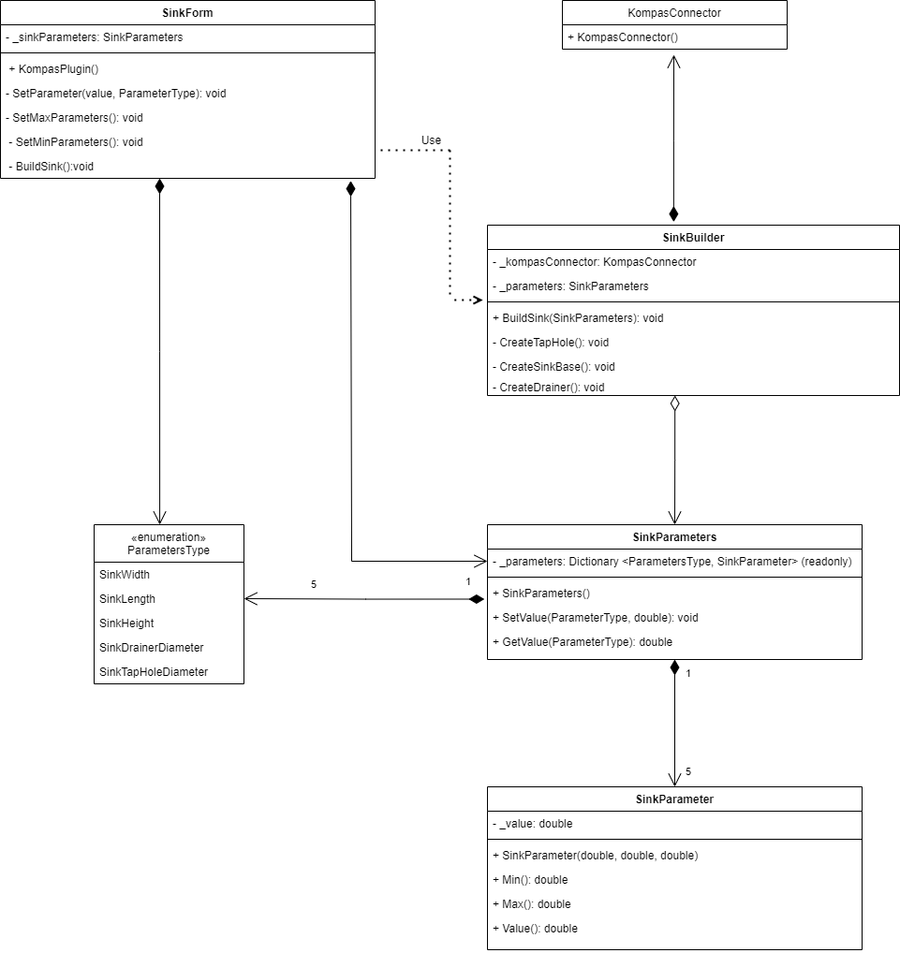

Рисунок 3.1 – Диаграмма классов

Класс KompasConnector содержит все необходимые методы для запуска плагина в КОМПАС 3D.

Класс SinkParameters хранит свойство parameters, которое возвращает словарь, где ключом является значение из перечисления SinkParametersType, а значением параметр типа SinkParameter.

Класс SinkParameter хранит данные о конкретном параметре, его минимальное, максимальное и текущее значения.

Класс SinkBuilder используется для построения 3D-модели раковины.

# 3.3 Макет пользовательского интерфейса

Макет пользовательского интерфейса представляет собой форму для ввода параметров раковины. Построение модели осуществляется путем нажатия на кнопку «Построить». При попытке ввода недопустимых символов, будет появляться окно с ошибкой.

На рисунке 3 представлен макет пользовательского интерфейса.

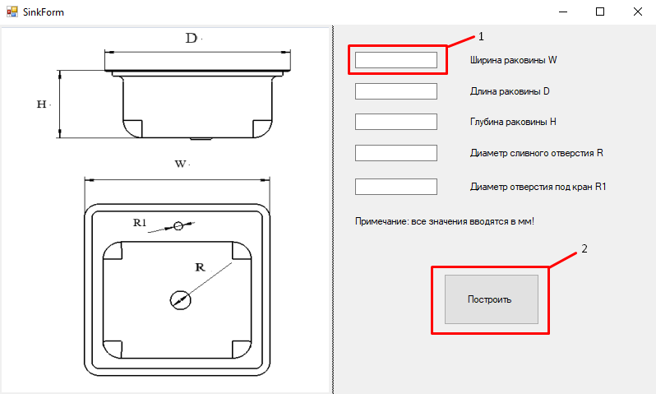

Рисунок 3 – макет пользовательского интерфейса

Описание пользовательского интерфейса:

1 – поле для ввода параметров раковины в мм;

2 – кнопка для построения модели раковины в Компас-3D;

При введении неправильных параметров и нажатии на кнопку «Построить», будет возникать ошибка, изображенная на рисунке 4.

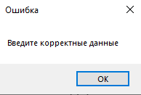

Рисунок 4 – ошибка

# Список литературы

1. Компас (САПР) — Википедия. [Электронный ресурс]. — Режим доступа: <https://ru.wikipedia.org/wiki/Компас_(САПР)> (дата обращения 12.10.2022).

2. API — Википедия. [Электронный ресурс]. — Режим доступа: <https://ru.wikipedia.org/wiki/API> (дата обращения 12.10.2022).

3. Раковина(Сантехника) — Википедия. [Электронный ресурс]. — Режим доступа: <https://ru.wikipedia.org/wiki/Раковина_(сантехника)> (дата обращения 12.10.2022).

4. UML. [Электронный ресурс]. – Режим доступа: <http://www.uml.org/> (дата обращения 12.10.2022).

5. 3D-конфигуратор раковины KALDEWEI. [Электронный ресурс]. – Режим доступа: [https://www.kaldewei.ru/produkcija/konfigurator-produkcii/](https://www.kaldewei.ru/produkcija/konfigurator-produkcii/%20)  (дата обращения 12.10.2022).